**Сушко Марцела (Suszkowna Marcella)**

5 мая 1810 г – отпевание, умерла в возрасте 6 лет (родилась около 1804 г) (НИАБ 136-13-919, лист 21об, №4/1810-у (коп)).

**НИАБ 136-13-919:** Лист 21об. **Метрическая запись №4/1810-у (ориг).**

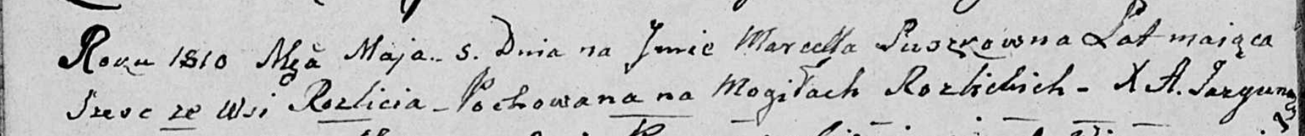

Дедиловичская Покровская церковь. 5 мая 1810 года. Метрическая запись об отпевании.

Suszkowna Marcella – умершая, 6 лет, с деревни Разлитье, похоронена на кладбище деревни Разлитье.

Jazgunowicz Antoni – ксёндз.